2018年高考题和高考模拟题分项版
专题4 地表形态的塑造

【2018年高考题】
（2018·新课标Ⅰ卷）图2示意某河流上游河段的单侧断面。该河段两岸依次分布着海拔不同的四个平坦面T₀、T₁、T₂、T₃，平坦面上均堆积着河流沉积砾石。砾石的平均砾径T₃>T₀>T₂>T₁。洪水期河水仅能淹没T₀。据此完成6–8题。
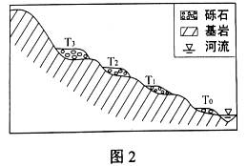
6．面积仍在扩大的平坦面是
A．T₀ B．T₁ C．T₂ D．T₃
7．该断面河流流速最大的时期为
A．T₃形成时期 B．T₂形成时期 C．T₁形成时期 D．T₀形成时期
8．推测该河段所在区域的地壳经历了
A．持续下降 B．持续抬升 C．间歇性下降 D．间歇性抬升
【答案】6.A 7.A 8.D
【解析】

8.据材料可知，砾石的平均砾径为T3＞T0＞T2＞T1，据图可知，平坦面的顺序自高处向河谷依次为T3、T2、T1、T0，说明T2和T1阶段该河段地壳抬升，流速降低，沉积颗粒物粒径减小，因此可推断该河段所在区域的地壳径流了间歇性抬升。故选D。
【点睛】沉积物颗粒的大小与流速关系密切。一般来说，河流上、中游因坡降大，流速快,沉积物颗粒大；下游坡降和流速均小，沉积物颗粒细小。河流中心流速大，岸边流速小（特别是凸岸），岸边的沉积物颗粒较中心的小。在时间上，洪水期间因流速大，沉积的物质颗粒粗大；平水期流速小，沉积的物质颗粒细小，结果表现在沉积物垂直剖面中，粗、细沉积物成层分布。

（2018·新课标Ⅲ卷）贝加尔湖（图2）是世界上最深的湖泊，监测表明湖水深度还在加大。贝加尔湖湖底沉积物巨厚，可达8千米。据此完成第6题。
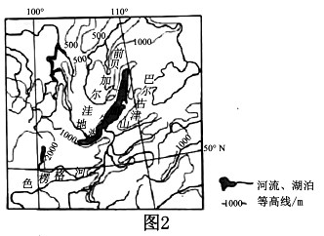
6．贝加尔湖形成于
A．地壳断陷集水 B．火山口集水 C．河流改道 D．滑坡阻断河流
【答案】6.A
【解析】
【点睛】第1题解答本题的关键在于对贝加尔湖的认识——断陷构造湖。

（2018·天津卷）读图文材料，回答3—4题。
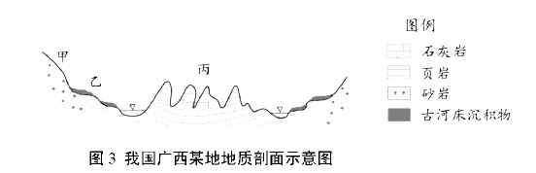
3．依据图3中信息判断，造成甲、乙、丙三地地貌类型不同的最主要原因是
A．年降水量的差异 B．地质构造部位不同
C．植被覆盖率不同 D．地表岩石种类不同
古河床沉积物是某地质历史时期河流位置的标志。在乙地不同高度上分布着两个地质历史时期的古河床沉积物。
4．这反映了自古河床形成以来，该地区地壳经历过
A．间歇性抬升 B．持续性抬升
C．间歇性沉降 D．持续性沉降
【答案】3.D 4.A
【解析】

4.乙地不同高度上分布的两个古河床沉积物显示乙地为河流阶地中的堆积阶地，沉积物高度不同、形成时期不同，显示其形成不是连续性的，排除BD。结合图示，该地貌是由于地壳间歇性抬升，河床裸露接受沉积形成的。

（2018·北京卷）图2为地的地质平面示意图，读图，回答第4题。
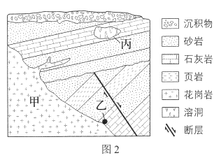
4．图中
A．甲处的物质主要来源于地壳 B．断层发生在花岗岩形成之后
C．岩浆侵入可能导致乙处岩石变质 D．丙处的溶洞景观由岩浆活动造成
【答案】C
【解析】据图可知，甲处为花岗岩，为岩浆冷却凝固形成，岩浆主要来源于地幔的软流层，A错误；据图可知，花岗岩没有发生错动位移，说明断层发生在花岗岩形成之前，B错误；岩浆侵入会提供高温条件，可能导致接触部位乙处岩石变质，C正确；丙处的溶洞景观是因石灰岩岩体受水的溶蚀作用形成的，D错误。故选C。
【点睛】遇到判定岩层的新老关系或形成时间的早晚，判定的关键是分析岩层所属类型：
（1）如果是岩浆岩地层，则应先判定是侵入岩还是喷出岩。如果是侵入岩，则其与其它地层的关系是侵入与被侵入的关系，则被侵入的地层应先于侵入地层存在。如果是喷出岩，则判断时应分析其起点和终点，该喷出岩应晚于起点和终点之间的地层。
（2）如果是沉积岩地层，一般我们按照沉积规律：老的在下，新的在上，即先形成的在下，晚形成的在上。
（3）如果是变质岩地层，先观察变质岩地层的存在位置，分析产生变质的原因，一般地，变质岩所需求的高温、高压条件往往是岩浆活动中提供的。故变质岩地层应晚于相应岩浆岩形成。

（2018·海南卷）图4为某区域的地质剖面图。该区域由地表平坦的X区和地表略有起伏的Y区组成。X区的玄武岩岩层较厚，Y区的玄武岩岩层较薄。据此完成14～15题。
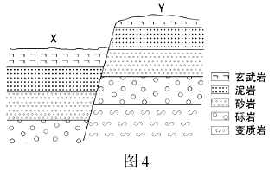
14．导致该区域分异为X区和Y区的主要原因是
A．流水侵蚀 B．岩层褶皱
C．风沙侵蚀 D．岩层断裂
15．X区和Y区的玄武岩厚度存在差异是因为
A．喷发物质差异 B．冷凝环境差异
C．外力侵蚀差异 D．地壳运动差异
【答案】14.D 15.C
【解析】
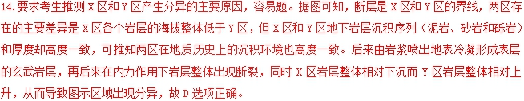
15.要求考生推测X区和Y区的玄武岩厚度存在差异的原因，难度中等。依据上题推理过程，X区和Y区地表的玄武岩层在形成初期理应厚度基本一致，当前厚度存在差异的最可能原因是Y区海拔高于X区，再加上Y区地表起伏大于X区，外力侵蚀作用更为强烈，故C选项正确。

（2018·江苏卷）图3为“某区域地质简图”。该区沉积地层有Q、P、C、D、S₂、S₁，其年代依次变老。读图回答5～6题。
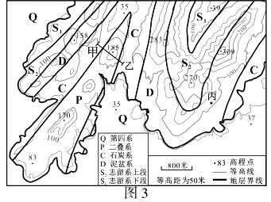
5．从甲地到乙地的地形地质剖面示意图是
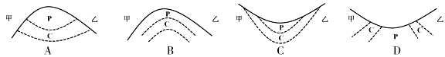
6．为揭示深部地质状况，在丙处垂直钻探取芯，可能发现的地层是
A．志留系 B．石炭系 C．二叠系 D．第四系
【答案】5.A 6.A
【解析】
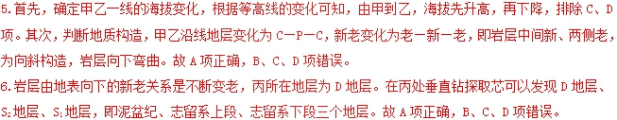
【点睛】地质构造的判断
1.向斜：岩层向下弯曲，中间新，两翼老。
2.背斜：岩层向上弯曲，中间老，两翼新。
3.断层：岩层发生错误，从而显得不连续。

【2018年高考模拟题】
(【全国百强校】江苏省南京市金陵中学、海安高级中学、南京外国语学校2018届高三第四次模拟考试）下图为土坡再分配速率等值线图和某地沟谷景观图。读图回答下列各题。
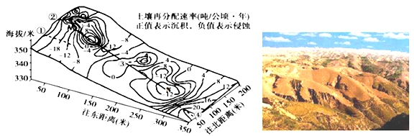
1．①②③④四条虚线所在位置冲沟(流水侵蚀形成)最发育的是
A. ① B. ② C. ③ D. ④
2．下图中沿MN线所作的地形剖面，最有可能是下图中四条曲线中的
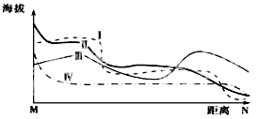
A. Ⅰ B. Ⅱ C. Ⅲ D. Ⅳ
【答案】
1．B
2．B
【解析】
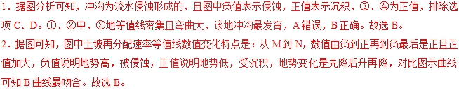
(【全国省级联考】2018届高三全国（新课标区）金优试卷模拟（三）冲刺卷）当河流流经地区的地壳运动是间歇性上升时，那么在地壳上升运动期间，河流以下切为主；在地壳相对稳定期间，河流以侧蚀和堆积为主，这样就在河谷两侧形成多级阶地。克里雅河发源于昆仑山，向北汇入塔里木盆地的沙漠中，下图为某科考队绘制的克里雅河出山口处河床至阶地剖面示意图，据此回答下列各题。
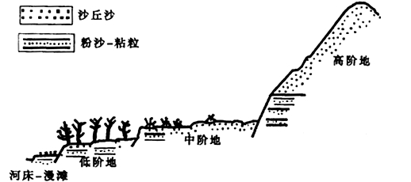
3．低阶地表层沉积物分选性明显较高阶地差的原因是
A. 大陆性气候风速多变 B. 径流量随季节变化明显
C. 沉积物质来源复杂 D. 物理风化作用较强
4．高阶地与中阶地相对高差和表面大小不同是由于地壳抬升的
A. 高度 B. 速率 C. 规模 D. 年代
5．科考队发现该地阶地下部存在古老的砾石沉积层，其原始地貌可能是
A. 风积沙丘 B. 风蚀沟谷 C. 冲(洪)积扇 D. 三角洲
【答案】
3．C
4．B
5．C
【解析】
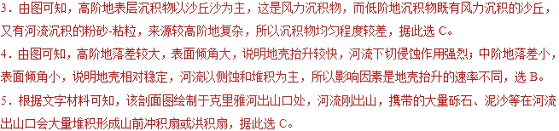
(【全国省级联考】2018年普通高校招生全国统考全国卷高三（一））大约5000多万年前英国北爱尔兰东部火山活动非常活跃，在沿海地区形成一条由3.7万多根六边形、五边形石柱组成的向大海延伸约6000米长的“巨人之路”。“巨人之路”是北爱尔兰著名的旅游景点,1986年被联合国教科文组织评为世界自然遗产。下图示意巨人之路景观。据此完成下面小题。
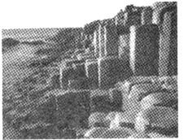
6．“巨人之路”的一根根石柱形成的主要原因可能是
A. 地壳运动引起的岩石断裂下陷
B. 长年海浪的侵蚀拍打作用
C. 熔融的岩浆迅速冷却收缩凝固
D. 强大海风的吹蚀风化作用
7．构成“巨人之路”的岩石属于
A. 变质岩 B. 侵入岩 C. 沉积岩 D. 喷出岩
8．构成“巨人之路”的这类岩石往往具有
A. 层理构造 B. 气孔构造 C. 片理构造 D. 板状构造
【答案】
6．C
7．D
8．B
【解析】考查岩石类型、特点及成因。

7．由上题可知，“巨人之路”石柱是由火山活动岩浆喷出冷凝形成的构成，石柱组成的岩石是玄武岩，玄武岩属于岩浆岩中的喷出岩。故选D。
8．喷出岩是岩浆喷出地表迅速冷凝形成的，由于地表条件复杂，使喷出岩具有很不相同的地质特征。这类岩石具有明显的流纹、气孔构造或含有原生节理时，工程性质变差，孔隙度增加，抗水性降低，力学强度及弹性模量减小。喷出岩尤其是玄武岩往往具有气孔构造；沉积岩具有层理构造；变质岩具有片理构造和板状构造。故选B。
(【全国百强校】广西柳州高级中学2018届高三5月冲刺模拟）河漫滩是指位于河床一侧或两侧，由河流的横向迁移和洪水的沉积作用形成，在洪水期才被河水淹没的河流滩地。下图为北半球某河流平直河段的河漫滩河床纵剖面示意图。据此完成下列各题。
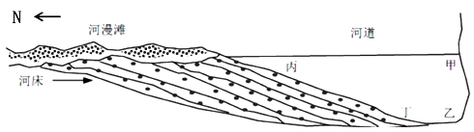
9．容易形成河漫滩的河段是
A. 山区河流落差较大的河段
B. 流量季节变化大、崎岖峡谷河段
C. 平原水位季节变化小河段
D. 流量季节变化大、地势平坦河段
10．图中所示河段的流向为
A. 自东向西 B. 自西向东 C. 自南向北 D. 自北向南
11．若图中河床各处岩性相同，图中流水沉积作用最明显的位置是
A. 甲 B. 乙 C. 丙 D. 丁
【答案】
9．D
10．B
11．C

10．根据图中指向标可知，河流北岸受到泥沙淤积，南岸受到流水侵蚀，读材料已知，该河流位于北半球，地转偏向力向右，故河流流向自西向东，故选B。
11．若图中河床各处的岩性相同，根据河床形态，河道中水深的一侧，水流速度快，侵蚀能力强，河道中水浅的一侧水流速度缓慢，侵蚀作用弱，以堆积作用为主，由图可知，水流侵蚀作用最明显的位置为乙，水流堆积作用最明显的位置为丙，故答案选C。
(【全国百强校】黑龙江省佳木斯市第一中学2018届高三第三次模拟考试）海岸线是海洋和陆地的分界线。海岸线的位置不是固定不变的，流水沉积、海水侵蚀和人类活动等均影响海岸发育。读近6000年来上海海岸线的变化图，完成下列各题。
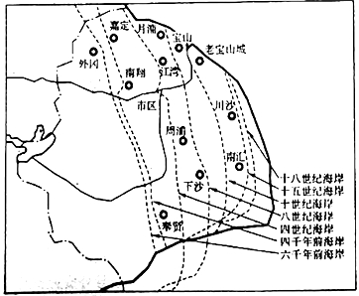
12．6000年来，图中海岸
A. 以堆积作用为主 B. 以侵蚀作用为主
C. 先侵蚀后沉积 D. 先堆积后侵蚀
13．与图示海岸线的变迁规律关系最小的是
A. 城市建设需要 B. 港口工程建设
C. 河流泥沙淤积 D. 板块的运动
【答案】
12．A
13．D
【解析】
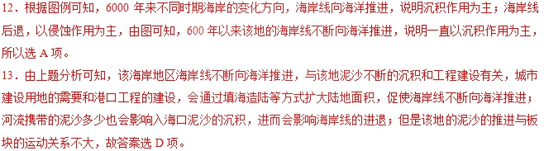
(【全国市级联考】广东省广州市2018年高三第三次调研考试）湖泊沉积物与树轮均是研究古气候的良好载体，湖泊沉积物粒度为较成熟的古环境指标。据伍登-温特华斯方法沉积物粒度分为黏土（<4µm）,细粉砂（4-16µm),中粉砂（16-32µm），粗粉砂（32--63µm）和砂（>63µm）。某考察队采集了新疆阿勒泰地区的内陆湖乌伦古湖（47°N,87°N）完整的沉积岩芯，按沉积物粒度从小到大分为C1--C4四个组分进行分析。下图示意该湖1810年--1970年沉积物粒度组分变化与区域树轮记录变化对比图。据材料回答下面小题。
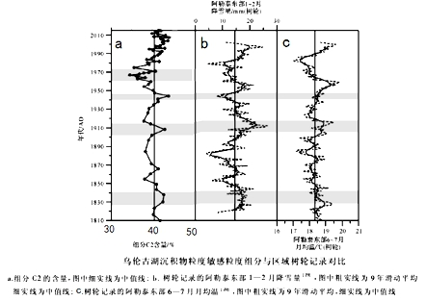
14．乌伦古湖的湖泊沉积物以黏土和粉砂为主，可以推断形成其沉积物的原因是
A. 流水沉积 B. 冰川沉积 C. 风力沉积 D. 风化壳沉积
15．造成组分C2(7--25µm)含量增多原因相同的年份是
A. 1830年和1910年 B. 1910年和1944年
C. 1830年和1944年 D. 1910年和1970年
16．根据1944年组分C2含量特征，可以推测其形成原因是
A. 冬季降雪量偏多 B. 夏季融雪入湖水量偏多
C. 冬季降雨量偏多 D. 夏季降雨量偏多
【答案】
14．A
15．A
16．D
【解析】
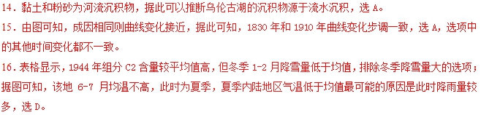
(【全国市级联考】北京市西城区2018届高三5月模拟测试（二模））下图为我国关中盆地地形地质剖面图。读下图，回答下列各题。
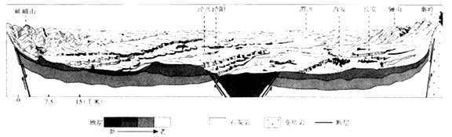
17．图中河流
A. 河道弯曲。右岸侵蚀强烈 B. 流量年际变化小
C. 含沙量太，季节差异明显 D. 冬末春初多凌汛
18．图示区域
A. 受秦岭阻挡，盆地内冻害少 B. 聚落多分布在平原或谷地
C. 岩层断裂处，油气资源丰富 D. 骊山与嵯峨山均为褶皱山
【答案】
17．C
18．B
【解析】
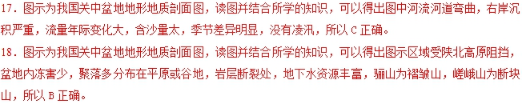
(【全国校级联考】天津市十二校联考2018届高三二模）如下图为我国东南沿海某区域图，该区域以低山丘陵为主，区域最高海拔为1428m。读图完成下列各题。
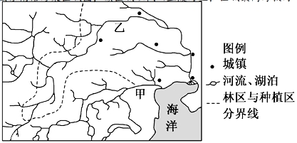
19．乙河三角洲较甲河三角洲大的原因不可能是
A. 乙河流域城镇人口多，地表受人类活动影响大
B. 乙河流域以种植区为主，植被较少，河流含沙量大
C. 乙河河口受夏季海风影响小，海浪的侵蚀作用弱
D. 乙河中下游流速快，大量泥沙被携带入海沉积
20．据图探究，图中林区分布的影响因素最可能是
A. 气候、地形 B. 土壤、市场 C. 水源、技术 D. 地形、人口
【答案】
19．D
20．A
【解析】
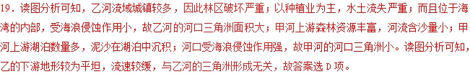
20．读图分析可知，林区主要分布在河流的中上游的山区，坡度较大，适合林地分布，而且可以看出林带大多分布在河谷的南坡，南坡为迎风坡，降水较多，因此答案选A。
点睛：河口三角洲的形成条件：
1、河流挟带大量的泥沙。(物质条件)
2、泥沙沉积。( ①河流动力减弱,流速变缓。如：河口地势低平、海潮的顶托等; ②入海口的海底坡度平缓; ③入海口的潮差小，潮流的搬运能力弱。)
3、内力作用(地壳的升降)。
(【全国百强校】江西省景德镇市第一中学等盟校2018届高三第二次联考）雅丹地貌，现泛指干燥地区一种风蚀地貌，河湖相土状沉积物所形成的地面，经风化作用、间歇性流水冲刷和风蚀作用，形成与盛行风向平行、相间排列的风蚀土墩和风蚀凹地(沟槽)地貌组合。下图为两种常见的雅丹地貌示意图，据此完成下面小题。
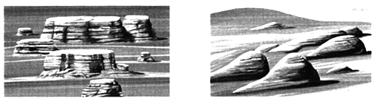
21．左图为平顶山状雅丹，推测该地貌顶部平坦的主要原因
A. 风力堆积形成 B. 流水沉积作用
C. 风力侵蚀残留 D. 地壳运动产生地形抬升
22．右图为鲸背状雅丹，多出现在常年高速大风的地方，分析两侧坡度差异的成因
A. 陡坡，迎风坡侵蚀而成 B. 缓坡，迎风坡堆积而成
C. 陡坡，迎风坡堆积而成 D. 缓坡，迎风坡侵蚀而成
【答案】
21．B
22．A
【解析】
